曹建明：中国去年查办县处级以上贪官2524人 省部级7人
[2012年03月11日]

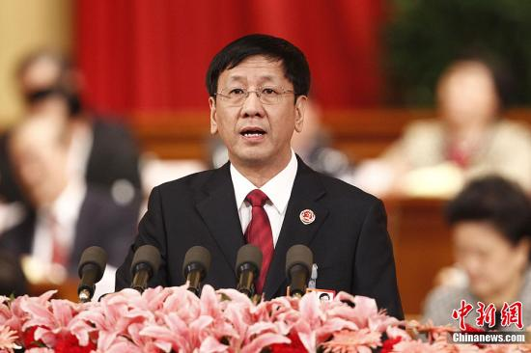
第十一届全国人民代表大会第五次会议3月11日下午在人民大会堂举行第四次全体会议，听取最高人民检察院检察长曹建明作最高人民检察院工作报告。中新社记者 盛佳鹏 摄
中国最高人民检察院检察长曹建明11日下午表示，去年，检察机关共立案侦查各类职务犯罪案件32567件44506人，人数同比增加1%。其中，立案侦查贪污贿赂大案18464件，查办涉嫌犯罪的县处级以上国家机关工作人员2524人，含厅局级198人、省部级7人。
曹建明当天向十一届全国人大五次会议作最高人民检察院工作报告。他表示，检察机关加大惩治行贿犯罪力度，对4217名行贿人依法追究刑事责任，同比增长6.2%。加强反腐败国际司法合作，完善境内外追赃追逃机制，会同有关部门追缴赃款赃物计77.9亿元，抓获在逃职务犯罪嫌疑人1631人。
曹建明说，检察机关还严肃查办利用执法权、司法权谋取私利、贪赃枉法案件、立案侦查涉嫌职务犯罪的行政执法人员7366人，司法工作人员2395人。
关于反渎职侵权工作，曹建明介绍说，去年，检察机关立案侦查渎职侵权犯罪案件7355件10585人，人数同比增加3.5%，其中重特大渎职侵权案件3667件，同比增加4.5%。
在加强检察队伍自身建设方面，曹建明说，去年，最高人民检察院听取和评议10位省级检察长述职述廉报告，对5个省级检察院领导班子进行巡视。规范检察人员对外交往行为，加大对执法行为、检风检纪、警车使用的督察力度。集中开展“维护人民群众合法权益、解决反映强烈突出问题”专项检查活动，不断排查和解决自身执法不公正、不规范、不廉洁等问题。176名检察人员因违法违纪被查处，其中追究刑事责任20名。((中新社北京3月11日电 记者 郭金超 石岩))

来源：中国新闻社

